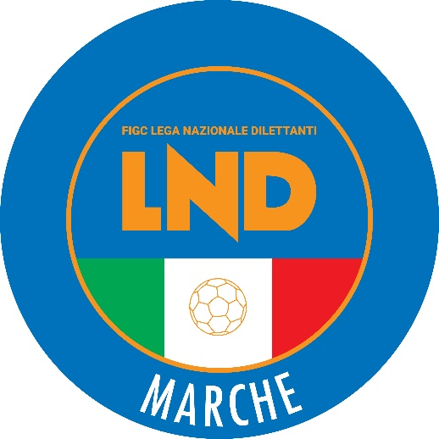 | Federazione Italiana Giuoco Calcio  Lega Nazionale Dilettanti  COMITATO REGIONALE MARCHE  Via Schiavoni, snc - 60131 ANCONA  CENTRALINO: 071 285601 - FAX: 071 28560403  sito internet: marche.lnd.it  e-mail: crlnd.marche01@figc.it  pec: marche@pec.figcmarche.it
Stagione Sportiva 2023/2024

Comunicato Ufficiale N°16 del 11 agosto 2023

TRIBUNALE FEDERALE TERRITORIALE

Il Tribunale federale territoriale presso il Comitato Regionale Marche, composto da

Avv. Piero Paciaroni - Presidente

Avv. Francesco Scaloni – Componente

Dott. Lorenzo Casagrande Albano – Componente Segretario f.f.

Avv. Francesco Paoletti – Componente

Dott.ssa Donatella Bordi – Componente

nella riunione del 11 agosto 2023 ha pronunciato il seguente dispositivo:

Dispositivo n. 3/TFT 2023/2024
Deferimento n. 2339/804 pfi 22-23 PM/fda del 25 luglio 2023

a seguito del deferimento n. 2339/804 pfi 22-23 PM/fda del 25 luglio 2023 a carico del sig. RAN TIMO CORNELIS BATTISTA e della società A.F.C. FERMO S.S.D. A R.L. ha pronunciato il seguente
DISPOSITIVO
P.Q.M.
Il Tribunale federale territoriale dispone, in accoglimento del deferimento in epigrafe, le seguenti sanzioni:
- al sig. RAN TIMO CORNELIS BATTISTA la squalifica per 4 (quattro) giornate
- alla società A.F.C. FERMO S.S.D. A R.L. l’ammenda di € 500,00 (cinquecento/00)
Manda alla Segreteria del Comitato Regionale Marche per le comunicazioni e gli adempimenti conseguenti.

Così deciso in Ancona, nella sede della FIGC – LND - Comitato Regionale Marche, in data 11 agosto 2023

Il Relatore Il Presidente F.to in originale F.to in originale
Lorenzo Casagrande Albano Piero Paciaroni
Depositato in Ancona in data 11 agosto 2023

Il Segretario f.f.
F.to in originale
Lorenzo Casagrande Albano

Pubblicato in Ancona ed affisso all’albo del C.R. M. il 11/08/2023

Il Segretario  (Angelo Castellana) | Il Presidente  (Ivo Panichi)

